Русский язык | ДЗ Стр.105-118 выучить словарные слова в рамочках, упр.258,259 устно( ответы не отсылать)
География | ДЗ Повторить тему "План и карта" - параграфы 8 - 10 Выполнить проверочную работу, прикрепленную к уроку в разделе "домашнее задание" Отправлять kazvika@yandex.ru
Математика | ДЗ повторить материал пп.16 с..106-109
Физическая культура | -
Иностранный язык  Ахметгареева Е.Д. | https://www.youtube.com/watch?v=jSo-6J_hHgA Просмотреть видеоматериал по модальному глаголу "can". Учебник с.57, у.5(b). Упражнение выполняется в тетради! Эл.почта: debtor@list.ru дз отправить до 2.12.2020
Иностранный язык  Козлова Т.Н. | Повторить грамматику модуля 3 в конце учебника, стр.GR2
Литература | ДЗ Читать стр.189-223 просмотреть видеоурок https://resh.edu.ru/subject/lesson/7381/main/244758/

ГЕОГРАФИЯ Проверочная работа по теме «План местности», 5 класс
Задание 1. Участники школьной футбольной секции выбирают место для обустройства новой футбольной площадки (рис.1)
Оцените, какая из площадок, обозначенных на карте цифрами 1, 2 и 3, наиболее подходит для обустройства футбольной площадки.
Для обоснованного ответа приведите два довода.
Рисунок 1
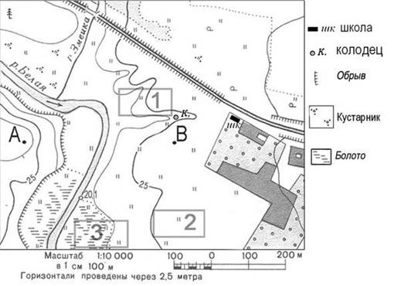
Задание 2. Через какое количество метров проведены горизонтали на топографической карте ? (рис.2)
А) через 5 м;
Б) через 10 м;
В) через 2 м.
Задание 3. Назовите величину горизонтали, с самым высоким значением абсолютной высоты на данной топографической карте, указав единицу измерения (м). (рис.2)
Ответ: ____________.
Задание 4. Представьте, что Вы прошли от реки Нара до сарая у деревни Елагино по тропе. В какую сторону легче идти – от реки или обратно? (рис.2)
Ответ: ____________.
Задание 5. На какой высоте находится сарай. (рис.2)
А) 195 м;
Б) 190 м;
В) 200 м.

Рисунок 2
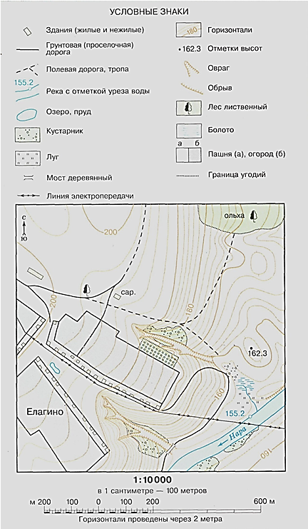

Задание 6. Определить маршрут туриста по сторонам горизонта

